SPONSOR FORMULES & SPONSOR-OVEREENKOftll_ST:

De rechtstreekse sponsoring door personen en firma's die zich betrokken voe/en bij ans ideaal en die onze socia/e projecten een warm hart toedragen blijft het belangrijl<ste dee/ van onze fondsen en de ruggengraat voor onze goede doe/en.
Sponsors l<unnen bijdrage /everen via volgende formules (natura en/of cash):

0 GQLD SPO!Y_SOR:

0 SILVER SPONSOR:
- 600 C
- Visibiliteit via projectie tijdens Kiwanis Kookt
- Logo op flyer en op Kiwanis-kookt-placemats
- 4 vipkaarten voor diner met fies bubbels en fies wijn
- 300 C
- Visibiliteit via projectie tijdens Kiwanis Kookt
- Logo op flyer en op Kiwanis-kookt-placemats
- 2 vipkaarten voor diner met wijn

0 BRONZE SPONSOR: - 150 C - steunkaart
- Visibiliteit via projectie bij het project
- Logo op placemats tijdens event

ondergetekende
zaakvoerder / verantwoordelijke van adres
BTWnr BE

wenst steun te verlenen aan Kiwanis Oud-Heverlee via aangekruiste sponsorformule en start hiervoor euro op rekeningnr.: BE73 8508 6948 5160 tav Kiwanis Oud-Heverlee en/of schenkt hierbij ter waarde van euro het volgende: Een factuur zal naar bovenstaand adres verstuurd warden met vermelding "Publicitaire bijdrage Kiwanis Oud-Heverlee evenement 20 april 2024"
Datum: Handtekening:

Gelieve uw logo door te mailen naar: info@kiwanisoudheverlee.be

Kiwanis Oud-Heverlee maar vooral a/le kinderen danken u voor uw steun!

De mannen van Kiwanis Oud-Heverlee steken opnieuw de handen uit de mouwen en gaan koken ten voordele van het goede doeI.
Ze zullen jullie verrassen met een ruime keuze aan gerechten waarvan u naar believen kan genieten.
Op deze manier konden wij vorig jaar onder meer de volgende projecten ondersteunen:
VTI Leuven : ter ondersteuning van de leerlingen voor de aankoop van werkgerief, hoteluniform, en een voile brooddoos.

ADEM: verder uitwerken van de Speeltuin.

Wat is Kiwanis ?

Kiwanis International
Kiwanis is een wereldwijde organisatie van vrijwilligers met a/s hoofddoel de /eefwereld van kinderen te verbeteren.
Gesticht in 1951 telt Kiwanis Internationaa/ ondertussen meer dan 600.000 /eden verspreid over 96 /anden. De sterkte van de Kiwanis komt vooral tot uiting in het feit dat we zowel op internationaal als /okaa/ vlak actief zijn. Terwijl onze clubs over de /andsgrenzen heen de handen in elkaar s/aan om grate internationale projecten aan te pakken, verliezen ze zeker de /okale
/eefomgeving niet uit het oog.
Onze /eden zijn mensen als u en ik en komen uit a/le
/agen van de bevolking. Wat hen echter bindt is hun sociaa/ engagement en meer bepaa/d hun wil om samen met anderen kleine en grate projecten te rea/iseren.

Kiwanis Oud-Heverlcc
Gelegen op de taalgrens is plattelandsgemeente, die

Oud-Heverlee een bestaat uit 5

deelgemeenten: Oud-Heverlee, Blanden, Vaalbeek en Haasrode.
Sint-Joris-Weert,

Op Socio-culturee/ vlak heeft de gemeente heel wat te bieden. Oud-Heverlee kent een bruisend

verenigings/even en de universiteitsstad Leuven in de onmidde/lijke nabijheid zorgt voor heel wat moge/ijkheden.
Begin 2006 s/oegen een aantal initiatiefvol/e inwoners de handen in e/kaar en startten het oprichtingsproces voor Kiwanis Oud-Heverlee.
Op 15 september 2007 ontving de club officieel zijn charter en maakt daardoor dee/ uit van Kiwanis International. Al vrij snel werden meer dynamische gelnteresseerden gevonden en op dit moment telt de club 22 actieve en gemotiveerde !eden.
Kiwanis Oud-Heverlee organiseerde ondertussen al meerdere projecten binnen de gemeente. Uiteraard zal het engagement van de club zich voornamelijk b/ijven richten op de noden van kinderen binnen de gemeente zelf maar oak provinciaal, nationaal en ze/fs internationaa/ zal Kiwanis Oud-Heverlee a/Jes in het werk stellen om kinderen ge/ukkiger te maken.
Huidige /eden Kiwanis Oud-Heverlee:
Ghafoor Kangria - Dominik Roukaerts - - Geert Monstrey - Johan Boon - Stijn Van Schoonlandt - Walter Naets - Jos Vanvlasselaer - Pascal Vanden Bossche - Filip Gilias - Johan Dumez - Ralph Briers
- Eric Dewit - Johan Vannieuwenhuyze - Peter Bogaert - Patrice Lemaitre - Bernd Jost - Roel Van Hollebeke - Jurgen Boghe - Steven Van Hoorebeke - Yves Vertenten - Wannes Janssens - Philippe Vandeuren

Kiwanis Oud-Hever/ee website : httg_;jj_www. kiwan_isoudheverlee.be

Kiwanis Oud-Heverlee maar vooral a/le kinderen danken u voor uw steun!

Kfwm1h 1\ t'l sfo(,;11 m;;:m1i::1i/i1m i•f ,,,1imrlnT dnl1rnfr1I to rhansms Hn• /J\11/il (1/)i (}did ,md (Jr/(' ((lltlt/1Ullily ,,I'4 li11w

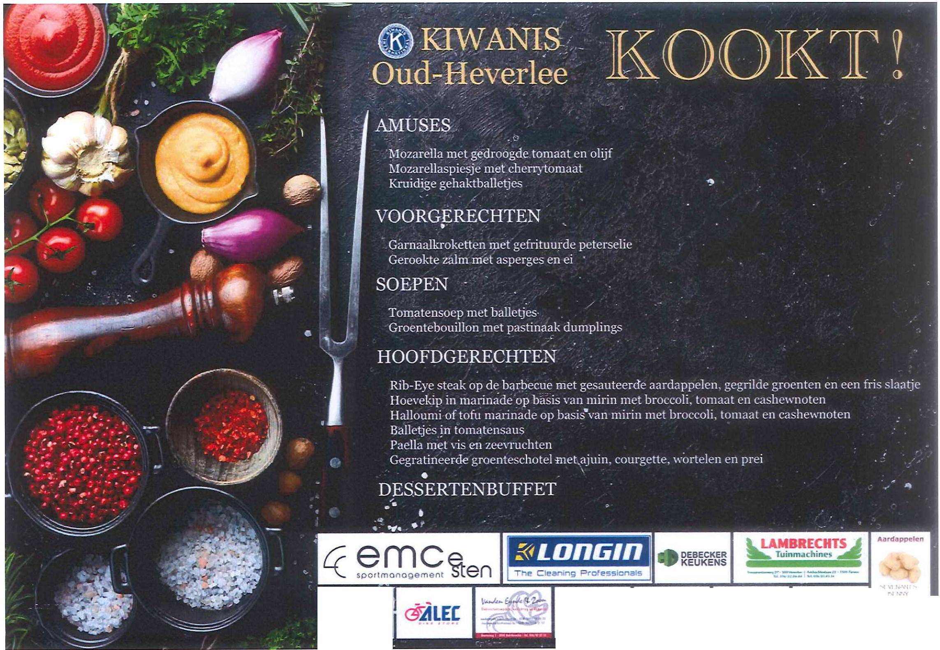

FAMILY, FIRST
8- f c
,I
ll _,. J.URNEZ fL'iL._c/2° "_,,,...,.i Y  INDUSTRIALLR l(H I | 9A GMiollnss&trey  --•-

.'J'
-------

